提供一下链接地址

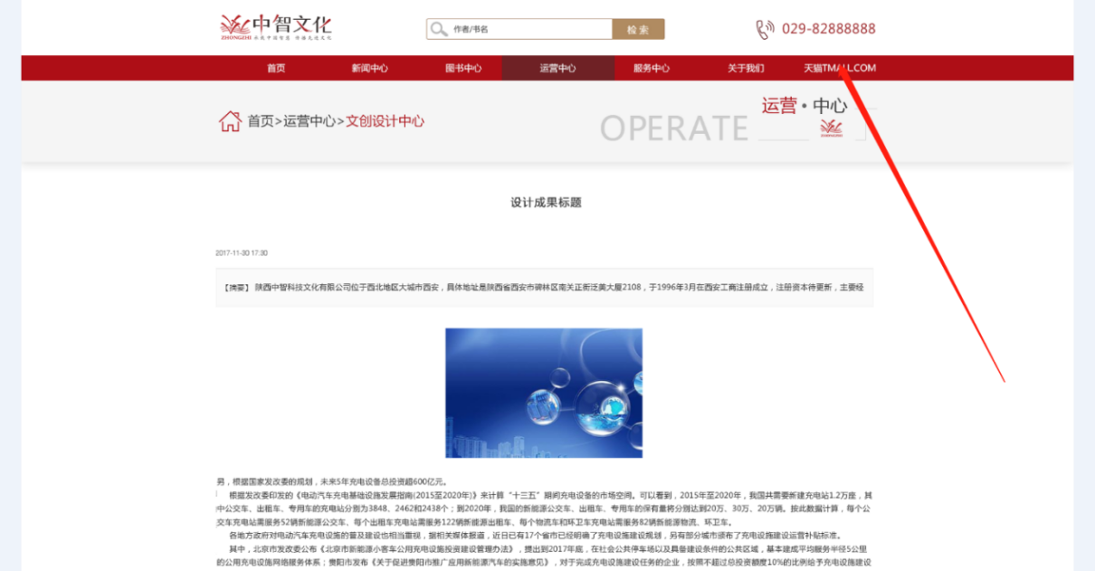

这个的里面的内容好像不对啊

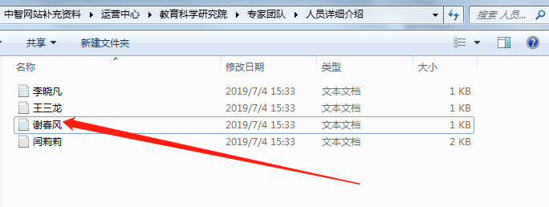

提供一下这里要展示的图片

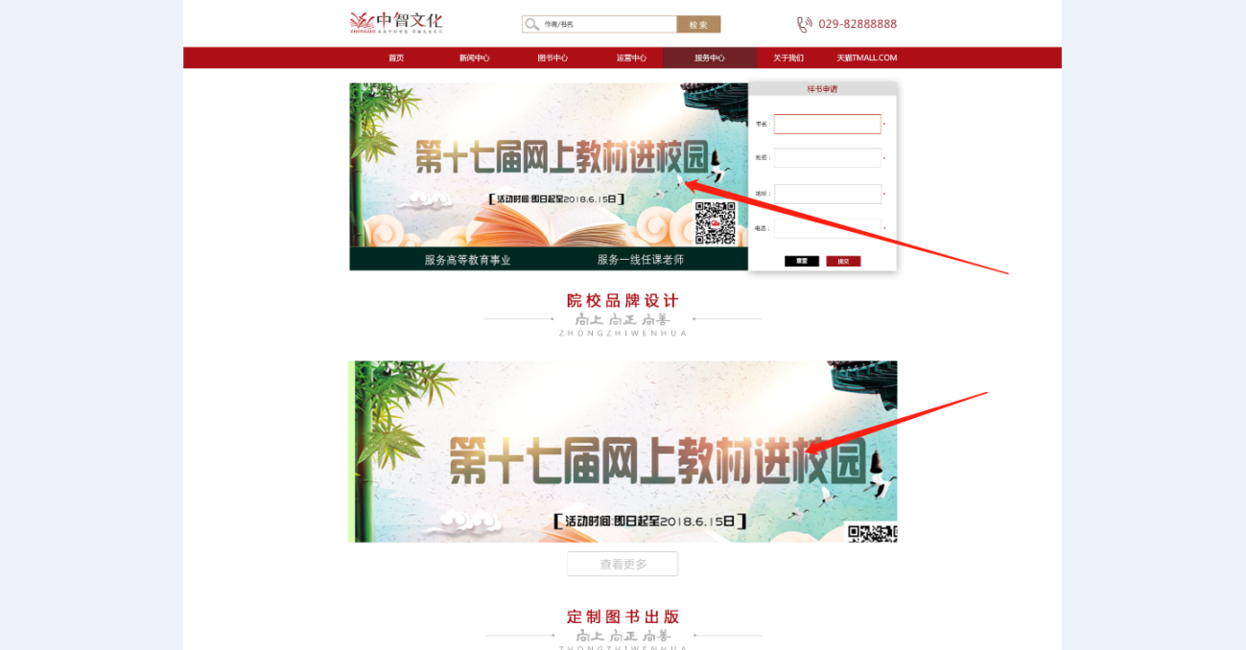

资源下载的内容没提供

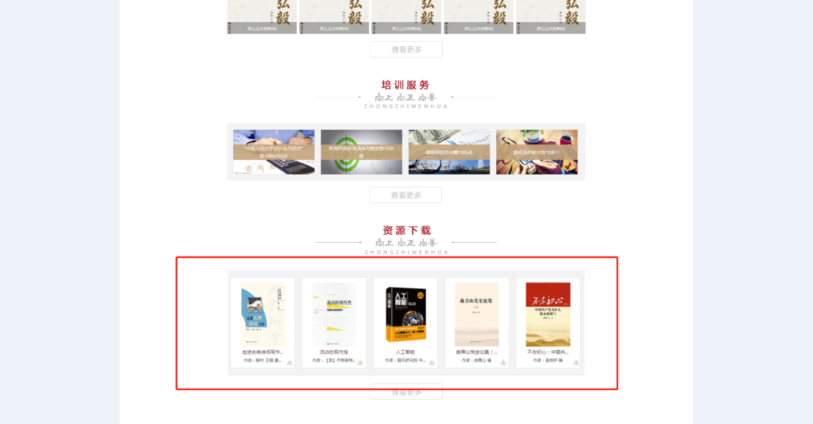

需要提供这个对应的图片

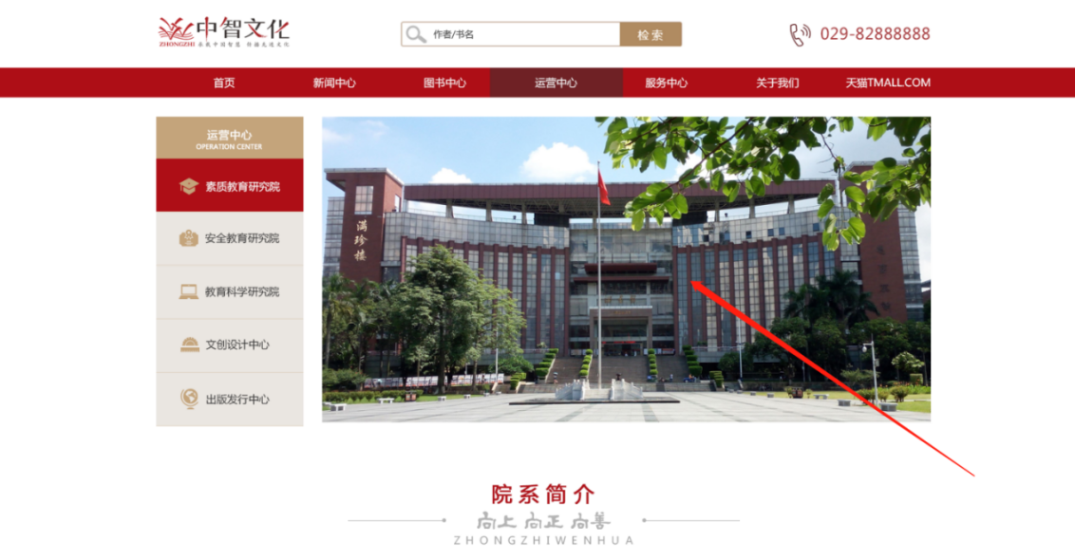

文创设计中心、出版发行中心的内容没提供

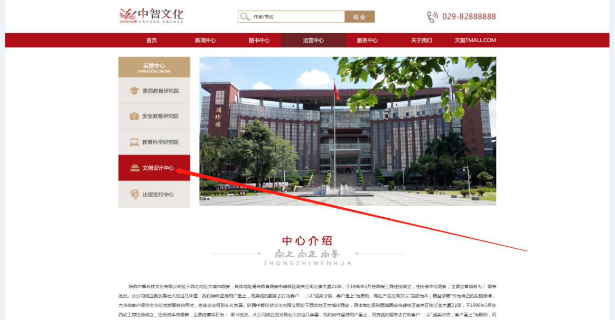

提供一下这里的二维码

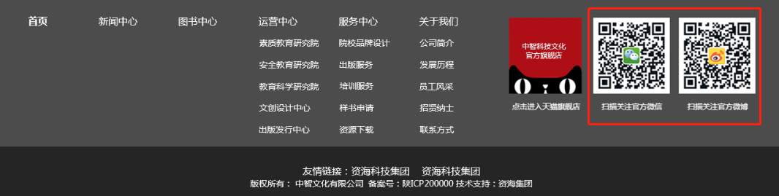

还要提供一个邮箱

